建立对数函数模型解决实际问题
16、17世纪之交，随着天文、航海、工程、贸易以及军事的发展，改进数字计算方法成了当务之急约翰.纳皮尔（J. Napier，1550~1617）正是在研究天文学的过程中，为了简化其中的计算而发明了对数.对数的发明是数学史上的重大事件，天文学界更是以近乎狂喜的心情迎接这一发明.恩格斯曾经把对数的发明和解析几何的创始、微积分的建立称为17世纪数学的三大成就，伽利略也说过：“给我空间、时间及对数，我就可以创造一个宇宙.”根据对数运算原理，人们还发明了对数计算尺.300多年来，对数计算尺一直是科学工作者，特别是工程技术人员必备的计算工具，直到20世纪70年代才让位给电子计算器.尽管作为一种计算工具，对数计算尺、对数表都不再重要了.
对数函数是指数函数的反函数，它是基本初等函数之一，它在航海、疾病控制与统计、生物学、物理学、国民经济活动、存款利率、人口预测等方面都有应用，作为函数中基本初等函数的对数函数，在教学中有着不可取代的地位.
一、建模活动实例
1．观察实际情景，提出并分析问题
（1）实际情境
企业的生产经营活动，最终以利润论成败，利润的本质是企业盈利的表现形式，是全体职工的劳动成绩，企业为市场生产优质商品而得到利润，注意利润是对全部成本而言的.一个企业有利润，意味着该企业有一定的盈利能力，意味着企业具有较强的获取现金的能力，影响利润的因素较复杂，如果排除一些较为复杂的因素，我们是否可以预测利润，为企业的发展献计献策？
（2）提出问题
为长期获得可观的利润，应该如何制定企业的发展策略？
（3）分析问题
某新型企业为获得更大利润，须不断加大投资，企业的发展必然受到利润率的制约，若预计年利润低于10%时，则该企业就考虑转型，我们可以根据企业成本与利润的数据，通过数学模型达到转型预测的目的.
2. 收集数据
下表显示的是某企业几年来利润y（百万元）与年投资成本x（百万元）变化的一组数据：
年份 | 2015 | 2016 | 2017 | 2018 | 2019
投资成本$$x$$ | 3 | 5 | 9 | 17 | 33 |  | …
年利润$$y$$ | 1 | 2 | 3 | 4.1 | 5.2 |  | …
①选择一个恰当的函数模型来描述x，y之间的关系，并求出其解析式；
②试判断该企业年利润不低于6百万元时，该企业是否要考虑转型.
3.分析数据
先根据表中数据，刻画出散点图，根据散点图的特征选择合适的函数.利用几何画板等工具，得到的散点图如下图：
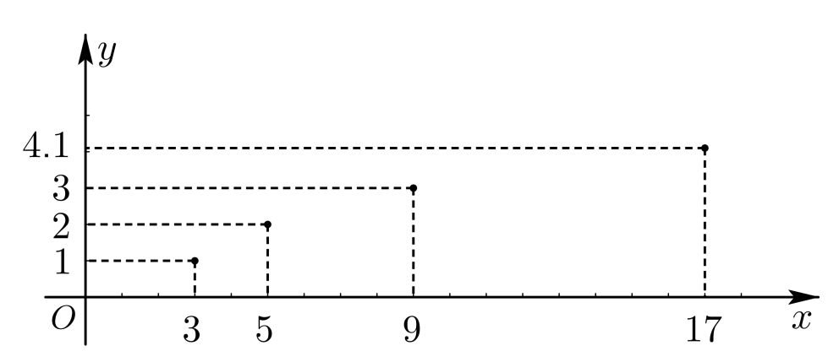
根据散点图的形式，结合我们所学的函数图像，发现模型的不确定.
4．建立模型
（1）幂函数型
根据散点图的形式，可假设$$y=ax^{b}+k$$（$$a>0,b>0$$，且$$b≠1$$），
则$$\{\begin{aligned}a3^{b}+k=1 \\ a5^{b}+k=2 \\ a9^{b}+k=3\end{aligned}$$，化简得到$$2={(\frac{3}{5})}^{b}+{(\frac{9}{5})}^{b}$$，
设，利用几何画板、图形计算器等可求得此方程的解为$$b=0$$，不合题意舍.
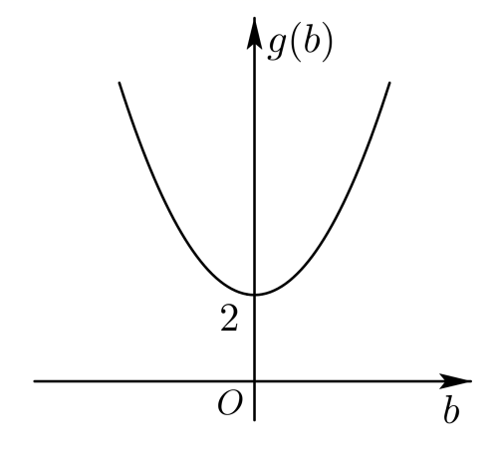
（2）对数函数模型
设$$y=\log_{a}(x+b)+k$$（$$a>0$$，且$$a≠1$$），
则$$\{\begin{aligned}1=\log_{a}(3+b)+k \\ \begin{aligned}2=\log_{a}(5+b)+k \\ 3=\log_{a}(9+b)+k\end{aligned}\end{aligned}$$，解得$$\{\begin{aligned}a=2 \\ \begin{aligned}b=−1 \\ k=0\end{aligned}\end{aligned}$$，∴$$y=\log_{2}(x−1)$$.
（3）指数函数模型
设$$y=ab^{x}+k(a<0,b>0)$$，
则$$\{\begin{aligned}1=ab^{3}+k \\ \begin{aligned}2=ab^{5}+k \\ 3=ab^{9}+k\end{aligned}\end{aligned}$$，故$$b=\sqrt{\frac{\sqrt{5}−1}{2}}≈0.62$$，$$a=\frac{1}{b^{5}−b^{3}}≈−6.8$$，$$k=2.62$$，
故$$y=−6.8⋅{0.62}^{x}+2.62$$，
但当$$x=17$$时，$$y=4.1>2.62$$，故指数函数模型不合适.
结合以上分析，我们发现对数函数函数模型较为合适.
5．检验模型
我们用余下的数据进行检验，
当$$x=17$$时，$$y=4$$；当$$x=32$$，$$y=5$$，这两组数据与实际的数据比较接近，故选择对数函数模型.
6．问题解决
由题知$$\log_{2}(x−1)≥6$$，解得$$x≥65$$.，
∵年利润$$\frac{6}{65}<10\%$$，∴该企业要考虑转型.
7．问题拓展
在上述模型的建立的过程中，我们根据散点图选择了不同的函数模型，然后利用前3个点求出对应的函数形式，否定了其中两个不合的函数模型，那么请同学思考一下是否有更合适的模型？
【答案】略
【难度】0.65
【知识点】对数函数模型的应用（2）
【详解】略
二、相关试题
2．2021年10月16日，搭载神舟十三号载人飞船的长征二号$$F$$遥十三运载火箭，在酒泉卫星发射中心成功发射升空，载人飞船精准进入预定轨道，顺利将3名宇航员送入太空，发射取得圆满成功．已知在不考虑空气阻力和地球引力的理想状态下，可以用公式$$v=v_{0}⋅ln\frac{M}{m}$$计算火箭的最大速度$$v(\text{m}/\text{s})$$，其中$$v_{0}(\text{m}/\text{s})$$是喷流相对速度，$$m(\text{kg})$$是火箭（除推进剂外）的质量，$$M(\text{kg})$$是推进剂与火箭质量的总和，$$\frac{M}{m}$$称为“总质比”．若某型火箭的喷流相对速度为$$1000\text{m}/\text{s}$$，当总质比为625时，该型火箭的最大速度约为（ ）（附：$$lge≈0.434,lg2≈0.301$$）
A．$$5790\text{m}/\text{s}$$ B．$$6219\text{m}/\text{s}$$ C．$$6442\text{m}/\text{s}$$ D．$$6689\text{m}/\text{s}$$
【答案】C
【难度】0.94
【知识点】运用换底公式化简计算、对数函数模型的应用（2）
【分析】根据对数的换底公式运算可得结果.
【详解】$$v=v_{0}$$ $$ln\frac{M}{m}=1000×ln625=1000×\frac{4lg5}{lg\text{e}}=1000×\frac{4(1−lg2)}{lg\text{e}}≈6442\text{m/s}$$.
故选：C．
3．尽管目前人类还无法准确预报地震，但科学家通过研究，已经知道地震时释放出的能量E（单位：焦耳）与地震里氏震级M之间的关系为$$lgE=4.8+1.5\text{M}.2011$$.2011年3月11日，日本东北部海域发生里氏9.0级地震，它所释放出来的能量大约是2022年1月2日在云南丽江市宁蒗县发生5.5级地震所释放能量的倍数为（ ）
A．$${10}^{\frac{21}{4}}$$ B．$${10}^{5}$$ C．$${10}^{\frac{21}{5}}$$ D．$${10}^{4}$$
【答案】A
【难度】0.85
【知识点】对数函数模型的应用（2）
【分析】根据已知直接求出相应能量，然后可得.
【详解】设日本地震释放的能量为$$E_{1}$$，云南地震释放的能量为$$E_{2}$$，则$$lgE_{1}=4.8+1.5×9=18.3$$，$$lgE_{2}=4.8+1.5×5.5=13.05$$，所以$$\frac{E_{1}}{E_{2}}=\frac{{10}^{18.3}}{{10}^{13.05}}={10}^{\frac{21}{4}}$$.
故选：A
4．牛顿曾经提出了常温环境下的温度冷却模型：$$t=−\frac{1}{k}ln\frac{θ−θ_{0}}{θ_{1}−θ_{0}}$$（$$t$$为时间，单位为分钟，$$θ_{0}$$为环境温度，$$θ_{1}$$为物体初始温度，$$θ$$为冷却后温度），假设一杯开水温度$$θ_{1}={90}^{∘}C$$，环境温度$$θ_{0}={10}^{∘}C$$，常数$$k=\frac{1}{6}$$，大约经过多少分钟水温降为$${40}^{∘}$$（参考数据：$$ln2≈0.7$$，$$ln3≈1.1$$}（ ）
A．8 B．7 C．6 D．5
【答案】C
【难度】0.85
【知识点】对数函数模型的应用（2）
【分析】根据题意，将数据代入温度冷却模型，即可求解.
【详解】由题意知：代入冷却模型，$$t=−6ln\frac{40−10}{90−10}=−6ln\frac{3}{8}=−6\left(ln3−ln8\right)$$
即$$t=−6\left(ln3−3ln2\right)≈6$$
故选：C.
5．每年红嘴鸥都从西伯利亚飞越数千公里来到美丽的昆明过冬，科学家经过测量发现候鸟的飞行速度可以表示为函数$$v=\frac{1}{2}\log_{3}\frac{x}{100}−lgx_{0}$$，单位是$$\text{km/min}$$，其中x表示候鸟每分钟耗氧量的单位数，常数x₀表示测量过程中候鸟每分钟的耗氧偏差.（结果保留到整数位.参考数据：lg5≈0.70，3^{1.4}≈4.66）
(1)若x₀=5，候鸟停下休息时，它每分钟的耗氧量为多少个单位.
(2)若雄鸟的飞行速度为1.3$$\text{km/min}$$，雌鸟的飞行速度为0.8$$\text{km/min}$$，那么此时雄鸟每分钟的耗氧量是雌鸟每分钟耗氧量的多少倍.
【答案】(1)466个单位
(2)3倍
【难度】0.85
【知识点】对数的运算、对数函数模型的应用（2）、利用给定函数模型解决实际问题
【分析】（1）将$$x_{0}=5$$，$$v=0$$代入函数解析式，求出$$x$$的值即可答案；（2）设出雄鸟每分钟的耗氧量和雌鸟每分钟耗氧量，得到方程组，两式相减后得到$$\frac{x_{1}}{x_{2}}=3$$，得到答案.
【详解】（1）将$$x_{0}=5$$，$$v=0$$代入函数$$v=\frac{1}{2}\log_{3}\frac{x}{100}−lgx_{0}$$，得：$$\frac{1}{2}\log_{3}\frac{x}{100}−lg5=0$$，
因为$$lg5≈0.70$$，所以$$\log_{3}\frac{x}{100}=2lg5≈1.40$$，所以$$\frac{x}{100}=3^{1.40}≈4.66$$，所以$$x=466$$.
答：候鸟停下休息时，它每分钟的耗氧量约为466个单位.
（2）设雄鸟每分钟的耗氧量为$$x_{1}$$，雌鸟每分钟耗氧量为$$x_{2}$$，由题意可得：
$$\{\begin{aligned}1.3=\frac{1}{2}\log_{3}\frac{x_{1}}{100}-lgx_{0} \\ 0.8=\frac{1}{2}\log_{3}\frac{x_{2}}{100}-lgx_{0}\end{aligned}$$
两式相减可得：$$\frac{1}{2}=\frac{1}{2}\log_{3}\frac{x_{1}}{x_{2}}$$，所以$$\log_{3}\frac{x_{1}}{x_{2}}=1$$，即$$\frac{x_{1}}{x_{2}}=3$$，
答：此时雄鸟每分钟的耗氧量是雌鸟每分钟耗氧量的3倍.
6．在密闭培养环境中，某类细菌的繁殖在初期会较快，随着单位体积内细菌数量的增加，繁殖速度又会减慢．在一次实验中，检测到这类细菌在培养皿中的数量$$y$$（单位：百万个）与培养时间$$x$$（单位：小时）的关系为：
$$x$$ | $$2$$ | $$3$$ | $$4$$ | $$5$$ | $$6$$ | $$8$$
$$y$$ | $$3.5$$ | $$3.8$$ | $$4$$ | $$4.16$$ | $$4.3$$ | $$4.5$$
根据表格中的数据画出散点图如下：
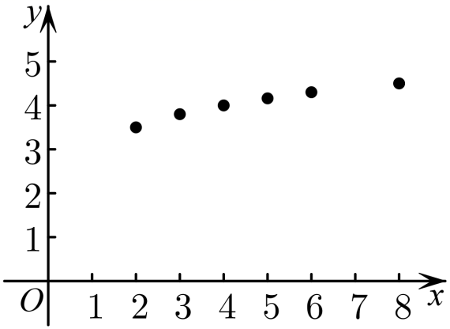
为了描述从第$$2$$小时开始细菌数量随时间变化的关系，现有以下三种模型供选择：
①$$y=a\log_{2}x+b$$，②$$y=a\sqrt{x−3}+b$$，③$$y=2^{x−a}+b$$．
(1)选出你认为最符合实际的函数模型，并说明理由；
(2)利用$$\left(4,4\right)$$和$$\left(8,4.5\right)$$这两组数据求出你选择的函数模型的解析式，并预测从第$$2$$小时开始，至少再经过多少个小时，细菌数量达到$$5$$百万个．
【答案】(1)$$y=a\log_{2}x+b$$，理由见解析；
(2)$$y=\frac{1}{2}\log_{2}x+3$$，至少再经过$$14$$小时，细菌数量达到$$5$$百万个．
【难度】0.65
【知识点】对数函数模型的应用（2）、建立拟合函数模型解决实际问题
【分析】（1）分析可知，所选函数必须满足三个条件：（ⅰ）定义域包含$$\left[2,+∞\right)$$；（ⅱ）增函数；（ⅲ）随着自变量的增加，函数值的增长速度变小．对比三个函数模型可得结论；
（2）将所选的两点坐标代入函数解析式，求出参数值，可得出函数模型的解析式，再由$$y≥5$$，解该不等式即可得出结论.
【详解】（1）解：依题意，所选函数必须满足三个条件：
（ⅰ）定义域包含$$\left[2,+∞\right)$$；
（ⅱ）增函数；
（ⅲ）随着自变量的增加，函数值的增长速度变小．
因为函数$$y=a\sqrt{x−3}+b$$的定义域为$$\left[3,+∞\right)$$，$$x=2$$时无意义；
函数$$y=2^{x−a}+b$$随着自变量的增加，函数值的增长速度变大．
函数$$y=a\log_{2}x+b$$可以同时符合上述条件，所以应该选择函数$$y=a\log_{2}x+b$$．
（2）解：依题意知$$\{\begin{aligned}a\log_{2}4+b=2a+b=4 \\ a\log_{2}8+b=3a+b=4.5\end{aligned}$$，解得$$\{\begin{aligned}a=\frac{1}{2} \\ b=3\end{aligned}$$，所以$$y=\frac{1}{2}\log_{2}x+3$$．
令$$y=\frac{1}{2}\log_{2}x+3≥5$$，解得$$x≥16$$．
所以，至少再经过$$14$$小时，细菌数量达到$$5$$百万个．

